Муниципальное автономное дошкольное образовательное учреждение
«Детский сад «Ручеёк»

Методическая рекомендация по формированию слоговой структуры слова у детей старшего дошкольного возраста
с общим недоразвитием речи

Разработал:
Учитель-логопед
Бурьянова Марина Владимировна

г. Новый Уренгой
2019
Содержание
Введение………………………………………………………………………….........................3
1. Особенности несформированности слоговой структуры слова на разных уровнях общего недоразвития речи.……………………………………………………………………...4
1.2. Специфика нарушений слоговой структуры слова у детей дошкольного возраста с общим недоразвитием речи …………………………………………………………………….5
2.Коррекционно-логопедическая работа по формированию слоговой структуры слова у детей дошкольного возраста с общим недоразвитием речи…………………………………..9
2.1. Планируемые результаты освоения коррекционно-логопедической программы…….12
3. Методика использования речевого материала для формирования слоговой структуры слова у детей дошкольного возраста с ОНР ………………………………………………….12
Приложение 1…………………………………………………………………………………...15
Приложение 2…………………………………………………………………………………...23
Приложение 3………………………………………………………………………………….26
Приложение 4………………………………………………………………………………….28
Приложение 5………………………………………………………………………………….34
Приложение 6………………………………………………………………………………….35
Приложение 7…………………………………………………………………………………..38
Приложение 8…………………………………………………………………………………..40
Список литературы……………………………………………………………………………..42

Введение
Формирование у детей грамматически правильной, лексически богатой и фонетически четкой речи - одна из важнейших задач в общей системе обучения ребенка родному языку в ДОУ, в семье. По данным статистики количество детей, страдающих тяжелыми нарушениями речи, увеличивается из года в год.
Если в речи дошкольника имеются перестановки, пропуски или наращивания звуков и слогов, значит структура слов воспроизводится неверно. До 3-х лет такое явление физиологически обусловлено, нормально. Однако, у ребёнка 4-5 лет это является сигналом стойкого нарушения слоговой структуры слова и в таком случае ребёнку требуется помощь логопеда.
В соответствии с принципами психолого-педагогической классификации речевых нарушений выделена категория детей с таким нарушением, как общее недоразвитие речи, при котором отмечается недостаточная сформированность всех языковых структур. Речь страдает как целостная функциональная система, при которой нарушаются все ее компоненты: фонетико-фонематическая сторона, лексика, грамматический строй.
ОНР у детей дошкольного возраста может проявляться по-разному. При осложненных формах данного нарушения, помимо перечисленных компонентов речи дополнительно нарушается слоговая структура слова. (Под понятием “слоговая структура” слова принято подразумевать взаиморасположение и связь слогов в слове.)
При этом речь ребенка имеет выраженные отклонения в воспроизведении слогового состава слова. Эти отклонения носят тот или иной характер изменений правильного слогового звучания.
Преобладание ошибок, выражающихся в перестановке или добавлении слогов, свидетельствует о первичном недоразвитии слухового восприятия ребенка. Ошибки типа сокращения числа слогов, уподобление слогов друг другу, сокращение стечений согласных указывают на преимущественное нарушение артикуляционной сферы.
При этом нарушения слоговой структуры слова удерживаются в речи дошкольников с ОНР дольше, чем недостатки произношения отдельных звуков. Слоговая структура слова, усвоенная в изолированном произношении, нередко вновь искажается при включении этого слова во фразу или самостоятельную речь.
Большое значение для правильного произнесения слогового состава слова играет степень знакомства со словом. Малознакомые слова искажаются чаще, чем слова хорошо известные ребенку.
Проанализировав данные научно-методической литературы, посвященные проблеме нарушения и коррекции слоговой структуры слова у детей дошкольного возраста, можно сделать вывод о том, этот вопрос является малоизученным и недостаточно описанным. Методические рекомендации по коррекции этого нарушения являются противоречивыми и неполными, не смотря на их актуальность.
Об актуальности данной проблемы говорит тот факт, что своевременное овладение правильной речью имеет важное значение для становления полноценной личности ребенка, а усвоение слоговой структуры слова является одной из предпосылок для овладения грамотой и дальнейшего успешного обучения ребенка в школе.
Опираясь на принцип предупредительного подхода к детям дошкольного возраста, особую значимость проблема формирования слоговой структуры слова приобретает в условиях детского сада для детей с нарушениями речи, как подготовительный этап в обучении грамоте.
Логопедическая работа по устранению нарушений слоговой структуры слова не может ограничиваться чисто коррекционной задачей исправления лишь данного недостатка. Она должна быть развивающей и включать в себя работу над фонематическим восприятием, словарным запасом, грамматическими формами, развитием интеллектуальных функций (мышления, памяти, внимания).
Цель: Преодоление речевого нарушения и формирование слоговой структуры слова у детей с ТНР залог успешного обучения в школе и адаптации ребёнка к условиям внешней и внутренней среды.
Задачи:
1. Проанализировать методическую пособие и литературу по данной теме.
2. Рассмотреть специфику нарушений слоговой структуры слова у детей дошкольного возраста с общим недоразвитием речи;
3. Разработать и апробировать методический материал по коррекции нарушений слоговой структуры слова у детей старшего дошкольного возраста с ОНР.

1. Особенности несформированности слоговой структуры слова на разных уровнях общего недоразвития речи.
На первом уровне звуковое оформление речи очень нечетко и нестабильно. Дети владеют артикуляцией самых простых звуков, которыми заменяют отсутствующие у них. Характерным для их речи является отсутствие слов. Дети не способны воспроизвести их слоговую структуру. Как правило, это неговорящие дети. Их активная речь состоит из отдельных аморфных слов-корней. В активном словаре неговорящих детей насчитывается от 5—10 до 25—27 слов.
На втором уровне речевого развития отчетливо выявляются затруднения в воспроизведении слоговых структур. Детям доступно воспроизведение односложных и лишь в некоторых случаях — двухсложных слов, состоящих из прямых слогов. Наибольшие затруднения вызывает произношение одно- и двухсложных слов со стечением согласных в слоге, а также трехсложных. Многосложные структуры часто редуцируются.
На третьем уровне развития речи зачастую происходит смешение звуков, близких по артикуляционным и акустическим признакам. Развивается умение пользоваться словами сложной слоговой структурой, однако этот процесс идет трудно, о чем свидетельствует склонность детей к перестановке звуков и слогов.
В период овладения словесной речью ребенок сначала произносит слово, состоящее из 1 слога (бо - больно). Затем ребенок начинает произносить первые двухсложные слова, представляющие собой повторение одного и того же слога (бобо - больно). К 1,3 годам начинается усложнение произнесения слов, т.е. появляются слова из двух разных слогов. Существует два направления усложнения произносимого слова, это переход от односложных слов к многосложным и переход от слова с одинаковыми слогами к словам с разными слогами. В период овладения синтаксической стороной речи продолжается развитие слоговой структуры слова. Ребенок начинает раньше произносить предложения из трех и более слогов, чем трехсложные слова. Появление предложений из четырех и более слогов предшествует возникновению четырехсложных слов. До этого многосложные слова сокращаются. Процесс усвоения слоговой структуры предложения идет очень интенсивно в 2-2,5 года, после 2,5 лет сокращение слогового состава крайне редкое явление. Однако, по наблюдениям, не все многосложные слова проходят через стадию сокращенного произношения. Целый ряд слов, появляющийся на определенном этапе речевого развития, ребенок сразу произносит в полном слоговом составе. Эти данные говорят о «высокой степени обобщения двигательных и слуховых умений и навыков ребенка с нормальным речевым развитием и быстром переносе приобретаемых навыков с одних слов на другие». Появление такого рода обобщений свидетельствует о том, что звуковая сторона собственной речи становится предметом сознания ребенка, что активная познавательная деятельность является характерной чертой для формирования слоговой структуры слова.
Наблюдения и специальные исследования показывают, что прежде чем ребенок научится безошибочно произносить слова, он проходит длительный путь усовершенствования своего произношения. После появления слова в течение некоторого времени (до нескольких месяцев) ребенок многократно возвращается к нему, проговаривает, то удаляясь, то приближаясь к правильному произношению. Первое произнесение слова является началом активных поисков на пути к правильному, более или менее стабильному варианту, который войдет в словарь ребенка. Поэтому закономерно, что у ребенка в процессе овладения слоговой структурой слова встречаются различные ошибки, без которых невозможно полноценное развитие речи.
Таким образом, в процессе усвоения слоговой структуры слова ребенок проходит длительный и сложный путь развития.

1.2. Специфика нарушений слоговой структуры слова у детей дошкольного возраста с общим недоразвитием речи
С развитием логопедической науки и практики, физиологии и психологии речи стало ясно, что в случаях нарушения артикулярной интерпретации слышимого звука может в разной степени ухудшаться и его восприятие. У детей с общим недоразвитием речи отмечается незаконченность процессов формирования артикулирования и восприятия звуков, отличающихся тонкими акустико-артикуляционными признаками.
Не сформированность произношения звуков выражается вариативно. Так, звонкие заменяются глухими, р и л звуками л, и йот, с и ш звуком ф и т.п., некоторые дети всю группу свистящих и шипящих звуков, то есть звуков фрикативных, заменяют более доступными по артикуляции взрывными звуками т, д.
В других случаях процесс дифференциации звуков еще не произошел и вместо артикуляционно близких звуков ребенок произносит средний, неотчетливый звук, например: мягкий звук ш, вместо ш, с - с, вместо ч - т, и т.п.
Наиболее распространенной формой нарушения является искаженное произнесение звуков, при котором сохраняется некоторая сходность звучания с нормативным звуком. Обычно при этом восприятие на слух и дифференциация с близкими звуками не страдает.
Такая форма нарушения, как отсутствие звука или замена близким по артикуляции, создает условия для смешения соответствующих фонем и осложнений при овладении грамотой.
При смешении близких звуков у ребенка формируется артикуляция, но процесс фонемообразования еще не закончен. В таких случаях затрудняется различение близких звуков из нескольких фонематических групп, происходит смешение соответствующих букв.
Выделяются следующие нарушения слоговой структуры слова:
- Недостаточное различение и затруднение в анализе только
нарушенных в произношении звуков. Весь остальной звуковой состав слова и слоговая структура анализируются правильно. Это наиболее легкая степень нарушений.
- Недостаточное различение большого количества звуков из
нескольких фонетических групп при достаточно сформированной их артикуляции в устной речи. В этом случае звуковой анализ нарушается более грубо.
- Ребенок «не слышит» звуков в слове, не различает отношения между
звуковыми элементами, неспособен выделить их из состава слова и определить последовательность.
Таким образом, недостатки звукопроизношения могут быть сведены к следующим характерным проявлениям:
- Замена звуков более простыми по артикуляции;
- Наличие диффузной артикуляции звуков, заменяющей целую группу
звуков;
- Нестабильное использование звуков в различных формах речи;
- Искаженное произношение одного или нескольких звуков.
Произносительные ошибки необходимо оценивать с точки зрения их значимости для речевой коммуникации. Одни из них затрагивают лишь образование оттенков фонем и не нарушают смысла высказывания, другие ведут к смешению фонем, их неразличению. Последние являются более грубыми, так как нарушают смысл высказывания.
При наличии большого количества дефектных звуков, как правило, нарушается произношение многосложных слов со стечением согласных (качиха вместо ткачиха).
Низкий уровень фонематического восприятия с наибольшей отчетливостью выражается в следующем:
- Нечеткое различение на слух фонем в собственной и чужой речи
(в первую очередь глухих - звонких, свистящих - шипящих, твердых - мягких и т.п.);
- Неподготовленность к элементарным формам звукового анализа
и синтеза, затруднения при анализе звукового состава речи.
У детей наблюдается определенная зависимость между уровнем фонематического восприятия и количеством дефектных звуков, то есть, чем большее количество звуков не сформировано, тем ниже фонематическое восприятие. Однако не всегда имеется точное соответствие между произношением и восприятием звуков.
Так, например, ребенок может искаженно произносить 2-4 звука, а на слух не различать большее число, причем из разных групп. Относительное благополучие звукопроизношения может маскировать глубокое недоразвитие фонематических процессов. В таких случаях только применение специализированных заданий вскрывает сложную патологию.
У детей с общим недоразвитием речи наблюдается общая смазанность речи, «сжатая» артикуляция, недостаточная выразительность и четкость речи. Для них характерна неустойчивость внимания, отвлекаемость. Они хуже, чем нормально говорящие дети, запоминают речевой материал, с большим количеством ошибок выполняют задания, связанные с активной речевой деятельностью. Логопедическая помощь этой категории детей дошкольного возраста осуществляется в специальных садах, в поликлинике, а школьного - на логопедических пунктах.
Специальные исследования детей с общим недоразвитием речи показали клиническое разнообразие проявлений общего недоразвития речи. Схематично их можно разделить на три основные группы.
У детей первой группы имеют место признаки лишь общего недоразвития речи, без других выраженных нарушений нервно-психической деятельности. Это неосложненный вариант общего недоразвития речи. У этих детей отсутствуют локальные поражения центральной нервной системы.
В психическом облике этих детей отмечаются отдельные черты общей эмоционально волевой незрелости, слабая регуляция произвольной деятельности.
Несмотря на отсутствие выраженных нервно-психических нарушений в дошкольном возрасте, дети этой группы нуждаются в длительной логопедической коррекционной работе, а в дальнейшем - в особых условиях обучения. Практика показывает, что направление детей с не резко выраженными речевыми нарушениями в массовую школу может привести к возникновению вторичных невротических и неврозоподобных расстройств.
У детей второй группы общее недоразвитие речи сочетается с рядом неврологических и психопатологических синдромов. Это осложненный вариант общего недоразвития речи церебрально-органического генеза, при котором имеет место дизонтогенетических энцефалопатический симптомокомплекс нарушений.
При тщательном неврологическом обследовании детей второй группы, выявляется ярко выраженная неврологическая симптоматика, свидетельствующая не только о задержке созревания ЦНС, но и о негрубом повреждении отдельных мозговых структур. Клиническое и психолого-педагогическое обследование детей второй группы выявляет наличие у них характерных нарушений познавательной деятельности, обусловленных как самим речевым дефектом, так и низкой работоспособностью.
У детей третьей группы имеет место наиболее стойкое и специфическое речевое недоразвитие, которое клинически обозначается как моторная алалия. У этих детей имеется поражение (или недоразвитие) корковых речевых зон головного мозга и в первую очередь зоны Брока. При моторной алалии имеют место сложные дизонтогенетически-энцефалопатические нарушения. Характерными признаками моторной алалии являются следующие: выраженное недоразвитие всех сторон речи - фонематической, лексической, синтаксической, морфологической, всех видов речевой деятельности и всех форм устной и письменной речи.
Моторная алалия наиболее стойкое речевое недоразвитие, наблюдаемое в случаях, когда имеет место поражение или недоразвитие речевых зон коры головного мозга. У таких детей отмечается позднее (после 2,5-3 лет) начало речи, медленное пополнение словарного запаса, активное пользование в речи мимикой и жестами. В шестилетнем возрасте дети-алалики имеют выраженный дефицит языковых средств. При относительной сохранности понимания обиходно-бытовой лексики они затрудняются назвать многие предметы и явления, особенно те, которые не несут конкретного зрительного представления (обобщения, абстрактные понятия, нюансы смысла слова и др.).
Для детей с моторной алалией характерно также стойкое грубое нарушение слоговой структуры и звуконаполняемости слов. Если в отработанных, заученных словах, состоящих из 4-5 звуков может не быть ошибок, то новые, даже более легкие по слоговой структуре слова произносятся искаженно.
У детей с моторной алалией значительны трудности во фразовой и связной речи, аграмматизмы грубые и стойкие, обучение грамоте происходит с большим трудом.
В произносительном плане дети - алалики, имея нарушенную моторику, быстро овладевают неречевыми артикуляциями, однако реализовать эти возможности при произнесении слов не могут. Автоматизация правильного произношения, а также дифференциация поставленных звуков у таких детей происходит в значительно, более продолжительные сроки.
Подробное изучение детей с общим недоразвитием речи выявило крайнюю неоднородность описываемой группы по степени проявления речевого дефекта, что позволило Р. Е. Левиной определить три уровня речевого развития этих детей.
Первый уровень речевого развития, характеризуемый в литературе как «отсутствие общеупотребительной речи». Достаточно часто при описании речевых возможностей детей на этом уровне встречается название «безречевые дети», что не может пониматься буквально, поскольку такой ребенок в самостоятельном общении использует целый ряд вербальных средств. Это могут быть отдельные звуки и некоторые их сочетания - звукокомплексы и звукоподражания, обрывки лепетных слов («сина» - машина). Речь детей на этом уровне может изобиловать так называемыми диффузными словами, не имеющими аналогов в родном языке («киа» - кофта, свитер). Характерной особенностью детей с 1 уровнем речевого развития является возможность многоцелевого использования имеющихся у них средств языка: указанные звукоподражания и слова могут обозначать как названия предметов, так и некоторые их признаки и действия, совершаемые с ними («бика», произносится с разной интонацией, обозначает «машина», «едет», «бибикает»).
Эти факты указывают на крайнюю бедность словарного запаса, в результате чего ребенок вынужден прибегать к активному использованию неязыковых средств - жестов, мимики, интонации.
Наряду с этим у детей отмечается явно выраженная недостаточность в формировании импрессивной стороны речи. Затруднительным является понимание как некоторых простых предлогов («в», «на», «под» и др.), так и грамматических категорий единственного и множественного числа, мужского и женского рода, прошедшего и настоящего времени глаголов и т.д. Обобщая все вышесказанное, можно сделать вывод, что речь детей на первом уровне малопонятна для окружающих и имеет жесткую ситуативную привязанность.
Второй уровень речевого развития определяется в литературе как «Начатки общеупотребительной речи». Отличительной чертой является появление в речи детей двух-трех, а иногда даже четырехсловной фразы. Объединяя слова в словосочетании и фразу, один и тот же ребенок, может, как правильно использовать способы согласования и управления, так и нарушать их.
В самостоятельной речи детей иногда появляются простые предлоги и их лепетные варианты. В ряде случаев, пропуская во фразе предлог, ребенок со вторым уровнем речевого развития неправильно изменяет члены предложения по грамматическим категориям: «Асик ези тай» - «Мячик лежит на столе».
По сравнению с предыдущим уровнем наблюдается заметное улучшение состояния словарного запаса не только по количественным, но и по качественным параметрам: расширяется объем употребляемых существительных, глаголов и прилагательных, появляются некоторые числительные и наречия и т.д. Однако недостаточность словообразовательных операций приводит к ошибкам в употреблении и понимании приставочных глаголов, относительных и притяжательных прилагательных, существительных со значением действующего лица. Наблюдаются трудности в формировании обобщающих и отвлеченных понятий, системы синонимов и антонимов.
Речь детей со вторым уровнем часто кажется малопонятной из-за грубого нарушения звукопроизношения и слоговой структуры слов.
Третий уровень речевого развития характеризуется развернутой фразовой речью с элементами недоразвития лексики, грамматики и фонетики. Типичным для данного уровня является использование детьми простых распространенных, а также некоторых видов сложных предложений. При этом их структура может нарушаться, например, за счет отсутствия главных или второстепенных членов предложения. Возросли возможности детей в использовании предложных конструкций с включением в отдельных случаях простых предлогов. В самостоятельной речи уменьшилось число ошибок, связанных с изменением слов по грамматическим категориям рода, числа, падежа, лица, времени и т.д. Однако специально направленные задания позволяют выявить трудности в употреблении существительных среднего рода, глаголов будущего времени, в согласовании существительных с прилагательными и числительными в косвенных падежах.
По-прежнему явно недостаточным будет понимание и употребление сложных предлогов, которые или совсем опускаются, или заменяются на простые.
Ребенок с общим недоразвитием речи третьего уровня понимает и может самостоятельно образовать новые слова по некоторым наиболее распространенным словообразовательным моделям. Наряду с этим, ребенок затрудняется в правильном выборе производящей основы («человек, который дома строит» - «доматель»), использует неадекватные аффиксальные элементы (вместо «мойщик» - «мойчик»; вместо «лисья» - «лисник»). Типичным для данного уровня является неточное понимание и употребление обобщающих понятий, слов с абстрактным и отвлеченным значением, а также слов с переносным значением.
Словарный запас может показаться достаточным в рамках бытовой повседневной ситуации, однако при подробном обследовании может выясниться незнание детьми таких частей тела, как локоть, переносица, ноздри, веки. Детальный анализ речевых возможностей детей позволяет определить трудности в воспроизведении слов и фраз сложной слоговой структуры.
Наряду с заметным улучшением звукопроизношения наблюдается недостаточная дифференциация звуков на слух: дети с трудом выполняют задания на выделение первого и последнего звука в слове, подбирают картинки, в названии которых есть заданный звук. Таким образом, у ребенка с третьим уровнем речевого развития операции звука слогового анализа и синтеза оказываются недостаточно сформированными, а это, в свою очередь, будет служить препятствием для овладения чтением и письмом.
Образцы связной речи свидетельствуют о нарушении логико-временных связей в повествовании: дети могут переставлять местами части рассказа, пропускать важные элементы сюжета и обеднять его содержательную сторону.
Для предупреждения тяжелых форм общего недоразвития речи в дошкольном возрасте большое значение имеет ранняя диагностика нарушений речевого развития у детей и своевременно оказанная им медико-педагогическая помощь. К группе риска относятся дети первых двух лет жизни, у которых имеется предрасположенность к появлению нарушений речевого развития, в связи с чем они нуждаются в специальном логопедическом, а часто и медицинском воздействии. Своевременное выявление таких детей и проведение соответствующих коррекционных мероприятий может в значительной степени ускорить ход их речевого и умственного развития.

2. Коррекционно-логопедическая работа по формированию слоговой структуры слова у дошкольников с общим недоразвитием речи
Программа коррекционно-логопедического обучения.
Первый период обучения: Фронтальные занятия по формированию лексико-грамматических средств языка, развитие связной речи - 2 раза в неделю, продолжительность занятия 20-30 мин., индивидуальные занятия - ежедневно. Для достижения оптимальных результатов занятий с логопедом, целесообразно использовать методическое пособие как часть занятия.
Содержание коррекционного обучения включает в себя:
Развитие понимания устной речи - умение вслушиваться в обращенную речь, выделять названия предметов, действий, признаков, понимание обобщающего значения слов.
Подготовка к овладению диалогической формой общения. Практическое усвоение некоторых способов словообразования с использованием существительных с уменьшительно-ласкательными суффиксами и глаголов с разными приставками (на-, по-, вы-).
Усвоение притяжательных местоимений «мой - моя» в сочетании с существительными мужского и женского рода, некоторых форм словоизменения, путем практического овладения существительными единственного и множественного числа, глаголами единственного и множественного числа настоящего и прошедшего времени, существительными в винительном, дательном и творительном падежах (в значении орудийности и средства действия).
Преобразование глаголов повелительного наклонения 2го лица единственного числа в изъявительном наклонении 3го лица единственного числа настоящего времени (спи - спит).
Овладение навыками составления простых предложений по вопросам, демонстрации действий, по картинке, по моделям:
им. п. сущ. + согласованный глагол + прямое дополнение (мама + пьет + чай).
им. п. сущ. + согласованный глагол + 2 зависимых от глагола существительных в косвенных падежах (мама режет хлеб ножом).
Усвоение навыка составления короткого рассказа.
Индивидуальные занятия по произношению планировались ежедневно. В это время осуществлялось:
Уточнение произношения простых звуков типа а, у, о, э, и, м, м, н, н, п, п, т, т, ф, ф, в, в, б, б;
Постановка и первоначальное закрепление отсутствующих звуков;
Различение на слух гласных и согласных звуков;
Выделение первого ударного слога в слове (Аня, ухо), анализ звуковых сочетаний типа ау, уа;
Отработка звуков проводилась таким образом, чтобы к моменту изучения каждого звука на фронтальном занятии (2 и 3 периоды) все дети умели его правильно артикулировать. Лексический материал насыщался изучаемым звуком.
На индивидуальных и подгрупповых занятиях логопед в первом периоде занимается: отработкой правильной артикуляции, закреплением и автоматизацией навыков правильного произношения имеющихся в речи детей звуков: а,о,у,и,э,ы,м,м,н,н,п,п,т,т,к,к,ф,ф,в,в,б,б,д,д,г,г. В речевом потоке у детей с ФФНР эти звуки произносятся смазано из-за нечёткой артикуляции;
постановкой отсутствующих звуков (при возможности - одновременная постановка нескольких звуков, относящихся к разным фонетическим группам);
выработкой подвижности органов артикуляционного аппарата, используя различные анализаторы; различением звуков на слух;
дифференциацией поставленных или сохранных звуков в произношении.
На фронтальных логопедических занятиях:
изучаются гласные звуки: а, о, у, и, э, ы; согласные звуки: п, п, т, к, к, т, л.
Одновременно проводится работа по формированию фонематического восприятия.
Дети утрированно произносят названные выше звуки, угадывают их по беззвучной артикуляции, воспринимают на слух и определяют в ряду других звуков, удерживают в памяти звуковой ряд из 3-4 гласных звуков. Отработка артикуляции согласных звуков сочетается с формированием умения слышать, выделять слоги с изучаемыми звуками среди других слогов, определять наличие звука в слове. Ведётся работа по запоминанию слоговых рядов и по выделению ударного слога. Дети учатся отстукивать ритм, угадывать количество слогов. После этого переходят к анализу и синтезу обратных слогов, образованию и преобразованию слогов (изменяя один звук).
Так как в первом периоде (Приложение 1) формировались преимущественно речевые средства, то большее количество занятий выделялось на формирование лексико-грамматических средств языка и развитие связной речи (11 занятий). На формирование фонетико-фонематической стороны речи и навыков звукового анализа и синтеза было отведено 9 занятий, индивидуальная работа - ежедневно.
Второй период обучения: (Приложение 1) Фронтальные занятия по формированию лексико-грамматических средств языка - 2 раза в неделю (30 занятий), по формированию звукопроизношения - 1 раз в неделю (15 занятий), развитие связной речи – 1 раз в неделю, индивидуальная работа - ежедневно.
Содержание занятий по формированию лексико-грамматических средств языка:
Уточнение представлений детей об основных цветах и их оттенках, овладение соответствующими обозначениями;
Практическое образование относительных прилагательных со значением соотнесенности к продуктам питания (лимонный), растениям (дубовый), различным материалам (кирпичный).
Различение и выделение в словосочетаниях названий признаков по назначению и вопросы «Какой? Какая? Какое?». Формирование ориентировки на совпадение окончания вопросительного слова и прилагательного. Усвоение навыка согласования прилагательных с существительными в роде, числе.
Упражнения в составлении сначала 2х, а затем 3х форм одних и тех же глаголов (лежи - лежит - лежу), изменение формы глаголов 3го лица единственного числа на форму 1го лица единственного числа (и множественного числа) - идет - иду - идешь - идем.
Употребление предлогов на, под, в, из, обозначающих пространственное расположение предметов в сочетаниях с соответствующими падежными формами существительных;
Совершенствование навыка ведения подготовленного диалога;
Закрепление навыка построения предложений, распространение предложений путем введения однородных членов, первоначальное усвоение наиболее доступных конструкций сложносочиненных и сложноподчиненных предложений.
Составление коротких рассказов по картине, серии картин, рассказов-описаний, пересказов.
Содержание фронтальных занятий по формированию звуковой стороны речи: Закрепление правильного произношения звуков, уточненных или исправленных на индивидуальных занятиях первого периода.
Постановка и автоматизация отсутствующих звуков и коррекция искаженно произносимых звуков.
Дальнейшее освоение слоговых структур и слов доступного слогового состава.
Формирование фонематического восприятия на основе четкого различения звуков по признакам глухость-звонкость, твердость-мягкость;
Воспитание готовности к первоначальным навыкам звукового анализа и синтеза.
На индивидуальных занятиях уточнялось произношение поставленных ранее звуков в речевом потоке. Осуществлялась работа по выделению звука из ряда звуков, слога с заданным звуком из ряда других слогов, определению наличия звука в слове, ударного гласного в слове и начального сочетания, выделению гласного звука в прямом слоге и односложных словах. Последовательность и сроки изучения определялись индивидуальными особенностями звуковой стороны речи детей.
На индивидуальных занятиях ведётся постановка отсутствующих звуков и их автоматизация.
На фронтальных логопедических занятиях акцентируется внимание:
- дифференциацию на слух и в произношении звуков по твёрдости
мягкости, глухости звонкости; закрепляются и дифференцируются звуки: ль ы, с, с-сь, з-зь, с-з, сь-зь, ц, б-п, ш-ж, з-ш, з-ж, с-ш;
- на грамматических категориях: рода, числа, падежа, времени;
- на синтаксической работе по составлению предложений, их
распространению;
- на развитии связной монологической речи: составлении короткого
рассказа с опорой на наглядность;
- на закреплении навыков звукового анализа и синтеза: определении позиции звука в слове;
- определении ударного гласного в положении после согласного;
- анализе прямых и обратных слогов, их преобразовании;
- на формирование понятий и овладение терминами, их обозначающими:
слово, предложение, слог, звук, гласные, согласные, глухие, звонкие, мягкие и твёрдые звуки.
Третий период обучения: (Приложение 1) Фронтальные занятия по формированию лексико-грамматических средств языка - 1 раз в неделю (9 занятий), по формированию фонетико-фонематической стороны речи и навыков звукового анализа и синтеза - 2 раза в неделю (18 занятий), развитие связной речи – 1 раз в неделю (9 занятий), индивидуальная работа - ежедневно.
Содержание этих занятий:
Закрепление навыков употребления обиходных глаголов с новым лексическим значением, образованным посредством приставок, передающих различные оттенки действий (выехал - подъехал - въехал - съехал);
Закрепление навыка образования относительных прилагательных с использованием продуктивных суффиксов ов, ин, ев, ян, ан;
Образование наиболее употребительных притяжательных прилагательных (волчий);
Образование прилагательных, имеющих ласкательное значение с использованием суффиксов -еньк, -оньк;
Усвоение наиболее доступных антонимических отношений между словами (добрый - злой);
Уточнение значений обобщающих слов;
Формирование практического навыка согласования прилагательных с существительными в роде, числе, падеже;
Расширение значения предлогов;
Отработка словосочетаний с предлогами в соответствующих падежах;
Составление разных типов предложений:
- простых распространенных из 5-7 слов с предварительной отработкой
элементов структуры предложения (отдельных словосочетаний);
- предложений с противительным союзом «а» в облегченном варианте
(сначала надо нарисовать дом, а потом его раскрасить), с противительным союзом или;
- сложноподчиненных предложений с придаточными причины (потому
что), с дополнительными придаточными, выражающими желательность или нежелательность действия (я хочу, чтобы);
- преобразование предложений путем изменения главного члена
предложения, времени действия к моменту речи, залога (встретил брата - встретился с братом), изменением вида (мальчик писал письмо - мальчик написал письмо);
- умение определять количество слов в предложении в собственной и
чужой речи; умение выделять предлог как отдельное служебное слово;
- развитие и усложнение навыка передачи в речи последовательности
событий, наблюдений за серией выполняемых действий;
- закрепление навыка составления рассказов по картине и серии картин с
элементами усложнения (дополнение эпизодов, изменение начала, конца рассказа);
- составление рассказов по теме с использованием ранее отработанных
синтаксических конструкций.

2.1. Планируемые результаты освоения коррекционно-логопедической программы
- Сформировать полноценные произносительные навыки.
- Развить фонематические процессы, научить детей звуковому анализу и синтезу.
- Сформировать слоговую структуру слова.
- Сформировать лексико-грамматические категории, расширить словарный запас.
- Развить грамматически правильную связную речь.
- Воспитать у детей умение правильно составлять распространённые предложения, употреблять разные конструкции предложений в самостоятельной речи.
- Воспитать у детей правильную, чёткую, умеренно громкую, выразительную связную речь.
- Подготовить детей к овладению элементарными навыкам письма и чтения.
В данном пособии представлена система работы над слоговой структурой слова, основанная на анализе литературы по данной проблеме и на личном педагогическом опыте.

3. Методика использования речевого материала для формирования слоговой структуры слова у детей дошкольного возраста с ОНР.
Создавая пособия, я опиралась на свой собственный опыт работы с детьми с различной речевой патологией. Частично использовала известные логопедические приёмы работы.
Пособие «Слоговое упражнение» фрагмент представлен в Приложение 2.
- Для формирования слоговой структуры слова на первых этапах работы с детьми с тяжелыми речевыми нарушениями;
- Для начальных этапов коррекционной работы по формированию слоговой структуры;
- Для работы по коррекции произношения звуков раннего онтогенеза.
Необходимо начинать работу с объяснения ребёнку картинки-символа звука, поясняя, с чем может ассоциироваться звук. Необходимо добиться чёткого, осознанного произношения звука. Повторять упражнения следует несколько раз, чётко артикулируя.
Когда ребёнок освоит несколько звуков, можно переходить к упражнениям со стрелочками, соединяя звуки в слоги. Необходимо добиваться плавного произношения слова, одновременно с проговариванием слога ребёнок ведёт по стрелочкам указательным пальцем ведущей руки. Важно, чтобы ребёнок следил глазами за направлением руки, а не смотрел в сторону.
Не стоит переходить к следующим страницам, если ребёнок не усвоил материал. Каждое занятие необходимо начинать с повторения предыдущего.
Пособие «Сложи слово» Фрагмент представлен в Приложение 3.
Картинный материал подобран в соответствии с классификацией А.К. Марковой с 1 по 14 класс слоговой структуры слов. Картинки поделены на части, согласно количеству слогов в слове, учтено ударение.
Для создания игровой ситуации в работе с пособием можно использовать фишки. Правильно проговорив слово, ребёнок закрывает картинку фишкой.
Игровым персонажем может стать Незнайка или любой герой, близкий ребёнку. Незнайку (или любого героя) надо научить складывать слоги и правильно произносить слова.
Необходимо обратить внимание ребёнка на то, что картинка «сломалась», рассыпалась, разбилась, порвалась». Указательным пальцем как-бы нажимайте на каждый «кусочек» картинки, одновременно проговаривая слог. Затем укажите на маленькую картинку в правом нижнем углу: «Посмотри, мы с тобой собрали, (починили, сложили) слово, закрой его фишкой. Будем собирать следующее слово» Когда все маленькие картинки будут закрыты фишками, можно попросить ребёнка убирать фишки по одной, проговаривая, если это уже удаётся ребёнку, слово целиком.
Можно использовать следующий приём. Например, слово «собака». Нужно закрыть один из фрагментов картинки с фишкой, показывая два оставшихся «кусочка» картинки и спросить, можно ли сказать «бака»? Нет., нельзя. А «соба»? тоже нельзя. Только «собака». Закрывая фишками каждый «кусочек» слова, посчитайте, сколько кусочков в слове, проговорить, как звучит каждый из них.
Для пополнения лексического запаса слов, параллельно с работой над слоговой структурой можно рассказывать ребёнку о предметах (из чего сделаны, для чего предназначены), о животных (где живёт, чем питается). Задать вопросы. Покажи (скажи): Кто бегает? Плавает? И т.д.
Пособие «Формирование слоговой структуры слова»
Материал можно использовать параллельно с предыдущими пособиями, либо как самостоятельное пособие. Слова так же систематизированы в соответствии с классификацией А.К. Марковой.
В пособии использованы методы работы Т.Н. Новиковой, но принципиальное отличие заключается в том, что к каждому классу слов, с учётом ударения названия предметов картинки.
Работая к картинкой «ЭТО» - отрабатывается именительный падеж. (Это ваза. Это каша. И т.д.)
Картинка например, «КУПИЛА» - отрабатывается винительный падеж. (Алёна купила собаку. Алёна купила вазу).
Для работы с родительным падежом (там, где это возможно) используем картинку «НЕТ» (Нет вазы, Нет каши и т.д., картинку закрываем фишкой).
Сначала ребёнок называет картинку – глагол (середина страницы) и пальчиком видя по стрелочке к предметной картинке, называя сочетание слов. Например, ВИЖУ (кашу). КУПИЛА (собаку, телегу и т.д.). Необходимо обращать внимание, чётко выделяя окончания существительных.
Когда данные пособия ребёнку становятся доступными, можно проговаривать слова за взрослым отраженно, (Приложение 4.) называть слова по картинкам, составлять предложения со знакомыми словами.
Необходимо обогащать словарный запас, задавать вопросы к картинкам. Фантазировать вместе с детьми.

Приложение 1
Календарно – тематическое планирование коррекционно-образовательной деятельности для детей с ОНР.
Недели | Совершенствование  лексико-грамматических представлений | Связная речь |  | Подготовка к звуковому  анализу и синтезу
І период (сентябрь – вторая половина, октябрь, ноябрь)
Всего занятий - 48
11 занятий - формирование лексико-грамматических средств язык и развитие связной речи,
9 занятий - формирование фонетико-фонематической стороны речи и навыков звукового анализа и синтеза
1 неделя сентября  3-7 | Обследование состояния речи, неречевых психических функций.  Выявление структуры и механизмов речевых нарушений.
2 неделя сентября  10-14 | Обследование состояния речи, неречевых психических функций. Выявление структуры и механизмов речевых нарушений.  Планирование коррекционно-развивающей работы.  Первичное логопедическое обследование.
3 неделя сентября  17-21 | Первичное логопедическое обследование дошкольников.
3 неделя сентября  17-21 | 1. Складывание для Гнома домика и ели из геометрических фигур.  2. Понятия предмет и действие. |  |  | Развитие слухового восприятия на неречевых звуках
4 неделя сентября  24-28 | 1.Одушевлённые и неодушевлённые предметы. Понятие СЛОВО.  2. Существительные с суффиксами уменьшительно-ласкательного значения. |  |  | 1.Различение неречевых звуков по высоте, силе, тембру.  Игры «Где звучит», «Что звучит».
1 неделя  октября  1-5 | 1. Именительный падеж множественного числа существительных. | 2.Развитие понимания речи.  Договаривание предложений по предметным картинкам и без картинок. Составление простых нераспространённых предложений по простым сюжетным 1-фигурным картинкам по образцу. Постановка вопроса к 1-фигурным картинкам по образцу (Что это? Кто это? Что делает?) |  | 3.Формирование фонематического восприятия звука У.  4.Звук [У].  Выделение начального ударного и безударного гласного звука [У]:  а) в потоке гласных звуков;  б) в звукосочетаниях [УА, УИ];  в) в обратных слогах [УМ, УТ, УП];  в словах [УМНЫЙ, УТРО, УЛИЦА].
2 неделя  октября  8-12 | 1.Существительные с уменьшительно-ласкательным значением. | 2.Составление описательного рассказа об овощах с опорой на схему.  Составление предложений, распространённых определениями. Договаривание предложений  по предметным картинкам и без картинок. |  | 3.Формирование фонематического восприятия звука А.  4.Звук [А].  Выделение начального ударного и безударного гласного звука [А]:  а) в потоке гласных звуков;  б) в звукосочетаниях. АУ, АИ  в) в обратных слогах АМ, АТ, АП; в словах АЙВА, АИСТ, АНЯ.  Буква А.
3 неделя октября  15-19 | 1.Количественные числительные один, одна. | 2.Договаривание предложений  по предметным картинкам и без картинок. Постановка вопроса к 1-фигурным картинкам по образцу (Что это? Кто это?) |  | 3.Формирование фонематического восприятия звуков У, А.  4.Звуки [У], [А].  Дифференциация звуков по звучанию, по произнесению;  Выделение в потоке гласных звуков, в слогах словах, тексте.
4 неделя октября  22-26 | 1. Глаголы 3-го лица единственного числа настоящего времени. | 2.Составление предложений по демонстрации действий. |  | 3.Формирование фонематического восприятия звука И.  4.Звук [И].  Выделение начального ударного и безударного гласного звука [И]:  а) в потоке гласных звуков;  б) в звукосочетаниях [ИУ, АИ],  в) в обратных слогах [ИМ, ИТ, ИП];  в словах [ИВА, ИРА]
5 неделя  октября  29-2 | 1.Глаголы 3-го лица единственного и множественного числа настоящего времени. | 2.Составление предложений, распространённых определениями. Договаривание предложений по предметным картинкам. |  | 3. Звук [И]. Буква И.  Выделение начального ударного и безударного гласного звука [И]:  а) в потоке гласных звуков;  б) в звукосочетаниях [ИАУ, АИУ],  в) в обратных слогах [ИМ, ИТ, ИП];  в словах [ИВА, ИНДЮК, ИГОЛКА].  Звуковой анализ звукосочетаний  [ИУА, ИАУ, АУИ, АИУ…]. 4.Дифференциация звуков по звучанию, по произнесению.
1 неделя ноября  5-9 | 1.Глаголы прошедшего времени единственного числа. | 2.Составление предложений по сюжетным картинкам «Дети на улице» |  | 3.Формирование фонематического восприятия звука О.  4. Звук [О].  Выделение начального ударного и безударного гласного звука [О]:  а) в потоке гласных звуков;  б) в звукосочетаниях [ОАУ, ОИУ],  в) в обратных слогах [ОМ, ОТ, ОП];  в словах [ДОМ, КОТ, ОКНА, ОБЛАКА].  Звуковой анализ звукосочетаний [ОУА, ИАО, ОУИ, ОП…].
2 неделя ноября  12-16 | 1.Приставочные глаголы.  Родительный падеж единственного числа существительных без предлогов и с предлогом У. | 2.Составление предложений по демонстрации действий.  Преобразование предложений по сюжетным картинкам. Составление предложений по 2 опорным предметным картинкам. |  | 3.Формирование фонематического восприятия звука П.  4. Звук [П].  Выделение последнего глухого согласного [П]. Звуковой анализ обратных слогов [АП, УП, ИП]. Договаривание слов – «Закончи слово»  «Прошагаем слово» - деление на слоги.
3 неделя ноября  19-23 | 1.Притяжательные местоимения мой, моя.  Счёт 1-5 – моя тапка, моя туфля. | 2.Составление рассказа «Как солнышко ботинок нашло» по серии сюжетных картин. |  | 3.Выделение первого и последнего [М]:  в слогах [АМ, УМ, ИМ, ЫМ, МА, МУ, МЫ, МО];  в словах [ДАМ, ДОМ, ДЫМ, МАК, МОХ, МАМА, МИНА, МИМОЗА].  Воспроизведение слоговых рядов ам-ом-ум-ым. Звуковой анализ и схемы обратных слогов ам ум им, ми.  4.Дифференциация звуков по звучанию, по произнесению.
4 неделя ноября  26-30 | 1.Винительный падеж единственного числа существительных  Понятие «Предложение, слово». | 2.Полные ответы на вопросы. Составление простых предложений с прямым дополнением по сюжетным картинкам.  Составление описательного рассказа по теме «Зима». |  | 3.Формирование фонематического восприятия звука [Н].  4. Звук [Н].  Выделение последнего сонара [Н]:  в обратных слогах [АН, УН, ИН, ОН];  в словах [ЛИМОН, ПИОН, БИДОН, ПЕЛИКАН].  Звуковой анализ обратных слогов. Договаривание слов – «Закончи слово» «Прошагаем слово» - деление на слоги.  Звуки [М-П], [М-Н].  Дифференциация звуков по звучанию, по произнесению;  Выделение в потоке согласных звуков, в слогах словах, тексте.
ІІ период (декабрь, январь, февраль, март)
Всего 60 занятий
15 занятий - формирование фонетико-фонематической стороны речи и навыков звукового анализа и синтеза - 1 раз в неделю
30 занятий - формирование лексико-грамматических средств язык - 2 раза в неделю
15 занятий - развитие связной речи - 1 раз в неделю
1 неделя  декабря 3-7 | 1. Притяжательные прилагательные.  2. Количественные числительные два, две. |  | 3. Пересказ русской народной сказки «Три медведя» с элементами драматизации. | 4. Звук [Т].  Звуковой анализ, преобразование, составление схем обратных слогов [АТ, ОТ, УТ, ИТ] - игра «Живые звуки».  Деление слов на слоги – игра «Телеграф». Договаривание слов – игра «Закончи слово» (ко., ки., бан., бин., лиф., хобо., биле., бале., буке., паке., кюве., хвос., мос., кус..)
2 неделя  декабря  10-14 | 1.Дательный падеж существительных в единственном числе (кому?).  2.Предлог НА. |  | 3. Составление описательного рассказа о домашних животных и птицы с использованием схемы.  Пересказ рассказа «Спор животных» с использованием предметных картинок. | 4. Звук [Т’].  Преобразование слогов и слов (замена [Т - Т’]) – игра «Наоборот». Звуковой анализ, составление схем слов [ТАК, ТИК] – игра «Живые слова».
3 неделя  декабря  17-21 | 1. Дательный падеж существительных в единственном числе (кому?).  2. Предлог НА |  | 3. Пересказ рассказа с использованием фланелеграфа «Не поделили подарок». | 4. Звук [К].  Звуковой анализ, составление схем обратных слогов [АК, ОК, УК, ИК] – игра «Живые звуки». Договаривание слов – игра «Закончи слово» (ма., вени., вено., като., бы., бу.. то., индю., тан., бан. и т.д.)
4 неделя  декабря  25-28 | 1.Дательный падеж существительных в единственном числе (кому?).  2. Предлог НА. |  | 3.Составление рассказа «Новый год на пороге» по серии сюжетных картин с продолжением сюжета. | 4. Звук [К’].  Преобразование слогов и слов (замена [К - К’]) – игра «Наоборот». Звуковой анализ, составление схем слов [КОТ, КИТ, ТИК, ТАК] – игра «Живые слова».
2 неделя  января  14-18 | 1. Падежные конструкции Творительный падеж существительных в единственном числе.  2. Составление рассказа «Зима» по опорным словам и картинкам. |  | 3. Пересказ рассказа «Общая горка» составленного по картине с проблемным сюжетом.  . | 4. Звук [Б].  Звуковой анализ, составление схем обратных слогов [АБ, ОБ, УБ, ИБ] – игра «Живые звуки». Договаривание слов – игра «Закончи слово» (БЫ…, БО…, ЗУ…). Звонкие и глухие согласные звуки (П-Б).
3 неделя  января  21-25 | 1. Предлоги НА, С.  2. Творительный падеж существительных в единственном числе. |  | 3. Составление рассказа «Семейный ужин» по серии сюжетных картин. | 4. Звук [Б’].  Преобразование слогов и слов (замена [Б - Б’]) – игра «Наоборот». Звуковой анализ, составление схем слов [БОК, БИ-БИ, БАК, БУК] – игра «Живые слова».
4 неделя  января  28-31 | 1. Родительный падеж множественного числа существительных.  2. Предлог ПОД. |  | 3. Образование относительных прилагательных со значением соотнесённости с продуктами питания. | 4. Звук [Э].  Выделение начального ударного и безударного гласного звука [Э]:  а) в потоке гласных звуков;  б) в звукосочетаний [ЭАУ, АЭУ],  в) в обратных слогах [ЭМ, ЭТ, ЭП];  в словах [ЭММА, ЭМУ].  Звуковой анализ звукосочетаний [ЭУА, ЭМУ, ЭММА…].
1 неделя  февраля  4-8 | 1. Род имён существительных.  2. Предлоги НА, ПОД. |  | 3. Пересказ рассказа, составленного по демонстрируемому действию. | 4. Звук [Г].  Выделение начального согласного [Г] – игра «Эхо». Воспроизведение слоговых рядов (прямых и обратных). Деление слов на слоги – игра «Телеграф». Преобразование обратных слогов в прямые: [АГ-ГА, ОГ-ГО]. Звуковой анализ, составление схем прямых и обратных слогов – игра «Живые звуки».
2 неделя  февраля  11-15 | 1. Падежные конструкции Предложный падеж существительных с предлогом О.  2. Предлоги НА, ПОД. |  | 3. Пересказ рассказа по сюжетной картине «Я б водителем пошел – пусть меня научат». | 4. Звук [Х].  Выделение начального согласного [Х] – игра «Эхо». Воспроизведение слоговых рядов (прямых и обратных). Игра «Телеграф». Преобразование слогов: [АХ-ХА, ОХ-ХО]. Звуковой анализ, составление схем слогов – игра «Живые звуки».
3 неделя  февраля  18-22 | 1. Согласование местоимений МОЙ, МОЯ с существительными.  2. Падежные конструкции. Изменение существительных в единственном числе по падежам. |  | 3. Составление рассказа по теме «Профессии наших пап». | 4. Звуки [Х-К], [Х'-К'].  Воспроизведение слоговых рядов [КА-ХА, ХО-КО]. Преобразование слогов – игра «Наоборот». Звуковой анализ, составление схем слов [ПУХ, МАК, МОХ; КИТ, МХИ] – игра «Живые слова». Договаривание слов – игра «Закончи слово» (мА., ме., пу., песо.).
4 неделя  февраля  25-1 | 1. Предлог В.  2. Признаки предметов, выраженные прилагательными. |  | 3. Пересказ рассказа «Как мы общаемся», составленного по сюжетным картинкам | 4. Звук [Ы].  Выделение звука [Ы] после согласного. Воспроизведение слоговых рядов со звуком [Ы]:  [ПЫ-ТЫ-КЫ-БЫ]  [КЫ-БЫ-ПЫ-ТЫ]  Звуковой анализ, составление схем слов [БЫК, ТЫК].  Звуки [Ы-И].  Образование существительных множественного числа.
1 неделя  марта  4-7 | 1. Относительные прилагательные |  | 2. Пересказ русской народной сказки «Заюшкина избушка» по опорным предметным картинкам.  3. Составление описательного рассказа о маме по собственному рисунку. | 4. Звук [Л'].  Определение места звука [Л'] в слове. Деление слов на слоги, звуковой анализ слогов, слова [ЛИСА].  Составление схем слогового состава. Выделение ударного слога.
2 неделя  марта  11-15 | 1. Образование прилагательных от существительных.  2.Относительные прилагательные. |  | 3. Составление рассказа по одной сюжетной картинке «Дружная семья». | 3. Звук [Ф]. Выделение начального согласного [Ф] – игра «Эхо». Деление слов на слоги – игра «Телеграф». Преобразование обратных слогов в прямые: [АФ-ФА, ОФ-ФО]. Звуковой анализ, составление схем прямых и обратных слогов – игра «Живые звуки».
3 неделя  марта  18-22 | 1.Подбор нескольких определений к предметам и объектам.  2.Притяжательные прилагательные |  | 3. Составление рассказа «Заяц и морковка» по серии сюжетных картин | 4. Звук [В].  Выделение согласного [В] в начале и середине слов – игра «Эхо». Деление слов на слоги – игра «Телеграф». Преобразование обратных слогов в прямые: [АВ-ВА, ОВ-ВО]. Звуковой анализ, составление схем прямых и обратных слогов – игра «Живые звуки».
4 неделя  марта  25-29 | 1. Притяжательные прилагательные с суффиксом –ИН-.  2.Предлог К. |  | 3. Составление описательного рассказа по одной сюжетной картинке «Кремлёвская площадь». | 4. Звук [С].  Выделение согласного [С] в начале, середине и в конце слов – игра «Эхо». Деление слов на слоги – игра «Телеграф». Преобразование обратных слогов в прямые: [АС-СА, ОС-СО]. Звуковой анализ слогов, слов [ОСА, САНИ].
ІІІ период (апрель, май)
Всего 36 занятий
18 занятий - формирование фонетико-фонематической стороны речи и навыков звукового анализа и синтеза - 2 раза в неделю.
9 занятий - формирование лексико-грамматических средств языка – 1 раз в неделю
9 занятий - развитие связной речи – 1 раз в неделю
1 неделя  апреля  1-5 | 1. Приставочные глаголы.  Предлог К. | 2. Составление описательного рассказа с использованием схемы.  Составление повествовательного рассказа «Скворечник» по серии сюжетных картин |  | 3. Звук [З].  Выделение согласного [З] в начале и середине слов – игра «Эхо». Деление слов на слоги – игра «Телеграф». Преобразование обратных слогов в прямые: [АЗ-ЗА, ОЗ-ЗО]. Звуковой анализ слогов, слов [ЗУБ, ТАЗЫ, ЗАМОК].  4. Звуки [З-З']. Полный звуковой анализ слова: [ЗИМА]. |  | Весна. Приметы весны. Птицы весной.
2 неделя  апреля  8-12 | 1.Относительные прилагательные. | 2. Составление описательного рассказа по одной сюжетной картинке «В космосе». |  | 3-4. Звук [Ц].  Выделение начального согласного [Ц] – игра «Эхо». Деление слов на слоги – игра «Телеграф». Преобразование обратных слогов в прямые: [АЦ-ЦА,  ОЦ-ЦО]. Звуковой анализ слогов, слов [ЦЫП, ЦАП]. |  | Моя планета – Земля. Космос.
3 неделя  апреля  15-19 | 1. Предлог К, ОТ.  Глаголы – антонимы. | 2. Пересказ рассказа «Цветик семицветик» составленного по сюжетным картинкам. |  | 3. Звук [Ш].  Выделение согласного [Ш] в начале, середине и в конце слов – игра «Эхо». Деление слов на слоги – игра «Телеграф». Преобразование обратных слогов в прямые: [АШ-ША, ОШ-ШО]. Звуковой анализ слогов, слов [ШАГИ, ШУТ, МАША, КАМЫШ].  4. Звуки [С-Ш]. |  | Цветы садовые, луговые.
4 неделя  апреля  22-26 | 1. Предлоги К, ОТ. | 2. Составление описательных рассказов по схеме. Сказка «Муравьишко». |  | 3. Звук [Д].  Воспроизведение слоговых рядов со звуком [Д], слов [ДУБ, ДОМ]. Преобразование слогов – игра «Наоборот». Звуковой анализ, составление схем слов – игра «Живые слова».  4. Звуки [Д-Д']. |  | Насекомые.
5 неделя  апреля  29-30 | 1.Сравнительная степень качественных прилагательных. |  |  | 2. Дифференциация звуков [Т],[Д], [Т’],[Д‘]. |  | Детский сад. Профессии детского сада.
1 неделя  мая  6-8 | 1. Относительные прилагательные. | 2. Составление рассказа «Граница Родины – на замке» по серии сюжетных картин. |  | 3. Звук [Ж].  Воспроизведение слоговых рядов со звуком [Ж] [ЖАБА, ЖУК]. Преобразование слогов – игра «Наоборот». Звуковой анализ, составление схем слов [УЖ… ] – игра «Живые слова». |  | Праздник 9 Мая.
2 неделя  мая  13-17 | 1. Уточнение пройденных обобщений. | 2.Пересказ отрывка из «Сказка о золотой рыбке» А.С. Пушкина с опорой на серию картинок. |  | 3-4. Согласные звуки. Звонкие и глухие; мягкие и твёрдые согласные звуки. |  | Речные и аквариумные рыбки
3 неделя  мая  20-24 | 1. Заучивание стихотворения А.К.Толстого «Колокольчики». | 2. Пересказ басни Л.Н. Толстого «Старый дед и внучек». |  | 3. Гласные звуки.  4. Согласные звуки. |  | Животные жарких стран.
4 неделя мая  27-31 | Итоговое занятие по формированию лексико — грамматических категорий. | Итоговое занятие по развитию связной речи. |  | Повторение изученных звуков и букв. | Скоро лето долгожданное.

Приложение 2
Речевой материал для формирования слоговой структуры слова для детей с ОНР
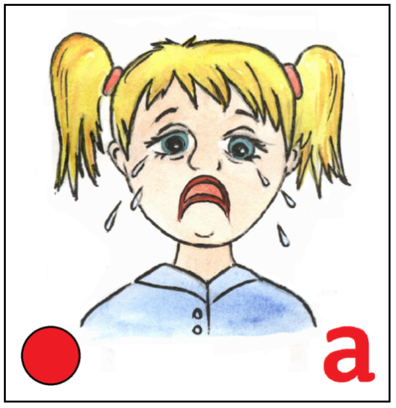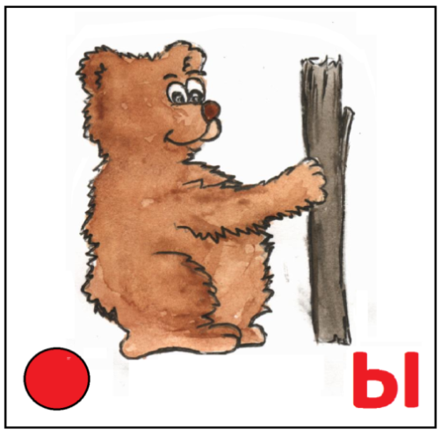

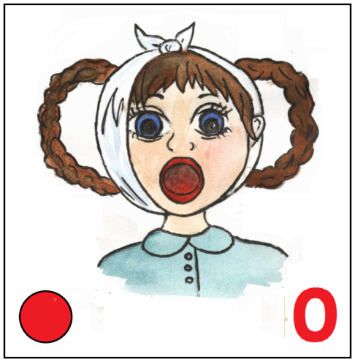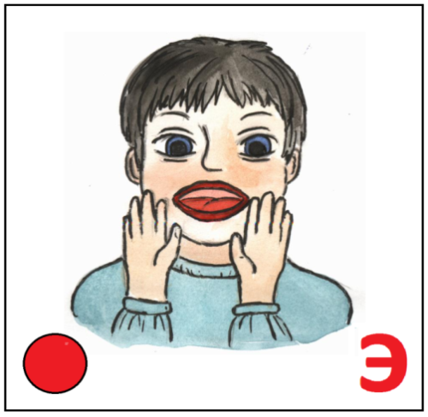
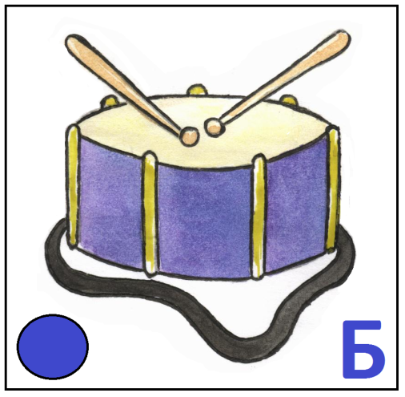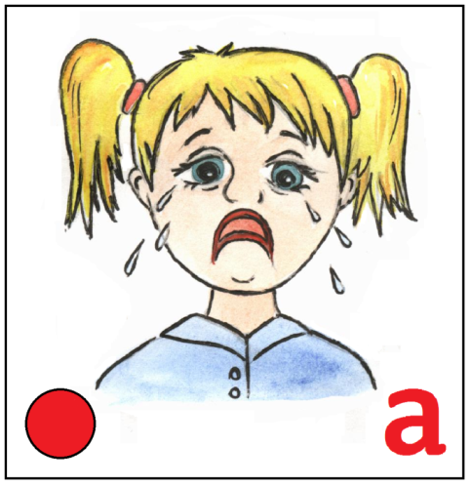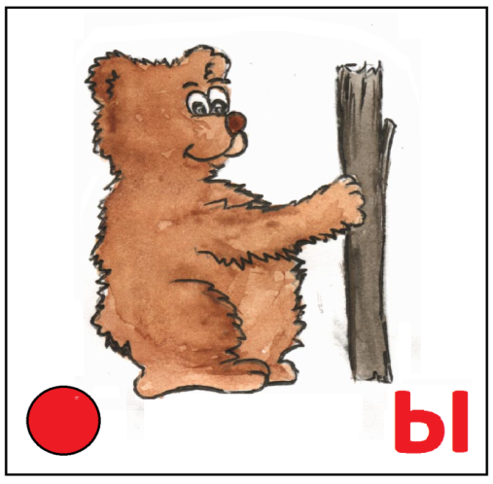
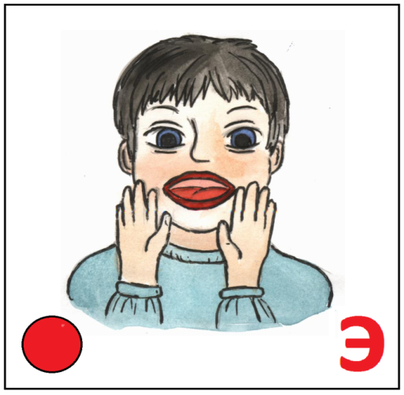

Приложение 3.
Бурьянова М.В. Сложи слово. 1 класс.
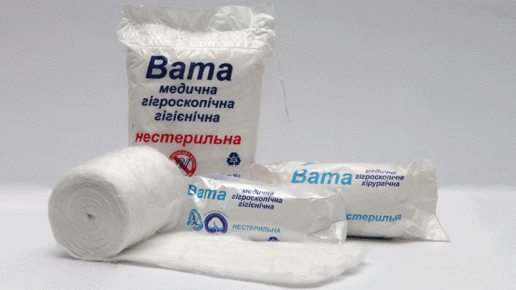
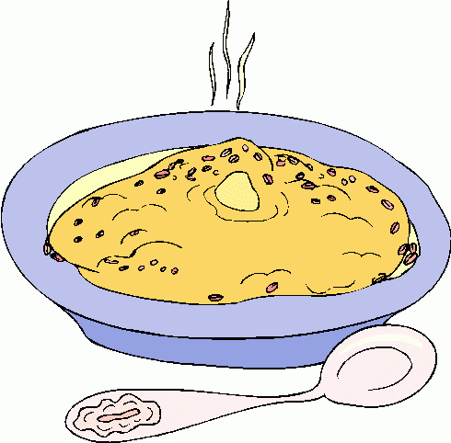

КАША
ВАТА


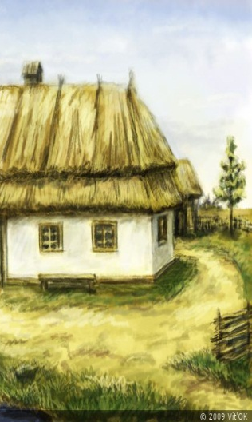
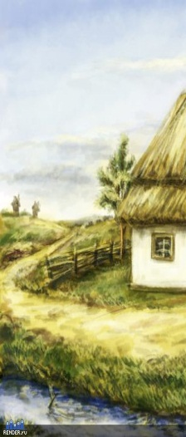

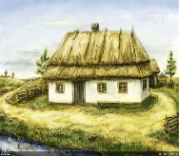


БАНЯ
ХАТА

Бурьянова М.В. Сложи слово 2 класс.





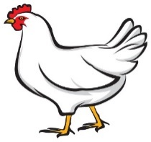



Бурьянова М.В. Сложи слово. 4 класс.
КАМЕРА
РАДУГА
БУСИНА
КУРИЦА
КУБИКИ
ЛИЛИЯ
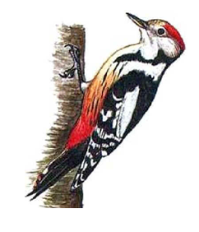
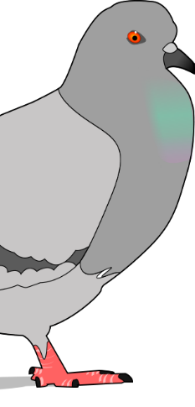
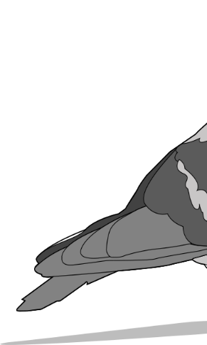

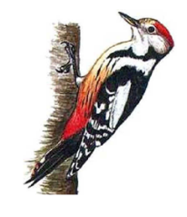
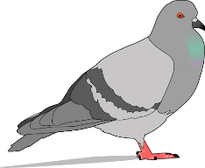
ДЯТЕЛ
ГОЛУБЬ


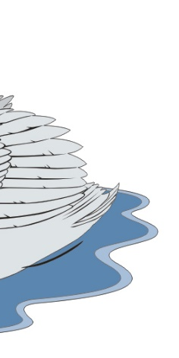
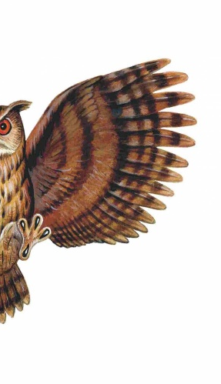



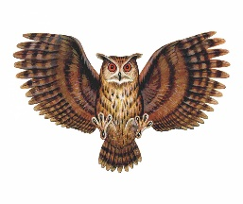
ЛЕБЕДЬ
ФИЛИН

Приложение 4
- Двусложные слова из открытых слогов:
дыня, вода, мыло, вата, кофе, муха, сова, дети, духи, луна, ноги, ива, ваза, ноты, коза, зубы, чудо, сани, лето, зима, лиса, коза, пена, тина.
Таня, Катя, Витя, Оля, Саня, Петя, Валя, Вадя, Женя, Коля, Толя, Галя,
хожу, ношу, веду, несу, иду, даю, бегу, беру, ною, пою, сею, вею.
Предложения.
Мою руки. Веду Галю. Машу Коле. Несу мыло. Даю маме. Вижу рыбу. Беру вещи. Несу вату. Хочу дыню. Еду к морю. Бегу к маме. Лиса в лесу. Ежи в норе. Часы в доме. Жарю рыбу. Лиса в яме. Нога в луже. Рыба в воде. Щука в реке. Сомы в тазу. Маки в вазе.
Составить предложения:
Пью кофе, воду, соки. Ем кашу, мясо. Несу рыбу, вещи, ноты. Мою вазу, ноги, руки, полы, раму, лицо. Ношу шубу, боты, бусы. Чищу зубы, полы, шубу, сани. Даю кашу маме, козе, Тане, папе. Даю маме вазу. Несу Кате вещи. Мама Милу в ванне мыла.
Чистоговорки:
Са-са -са на носу оса.
Ло-ло-ло еду я в село
Ка-ка-ка у меня рука
Га-га-га у меня нога
Ва-ва-ва, на суку сидит сова
Ва-ва-ва, вот вода.
Гуси.гуси Га-Га-Га
У Бобы были бобы
- Трехсложные слова из открытых слогов:
лопата, собака, кубики, сапоги, кабина, панама, утята, голова, малина, газета, мимоза, ягоды, машина, монета, колесо, молоко, корова, дорога, сорока, хижина, рябина, калина, овощи, погода, работа, береза, ребята, курага, замена, фонари, полено, борода, забота, колено, голова, копыто, радуга, железо, сапоги, телега, пижама
Наташа, Марина, Ирина, Тамара, Катюша, Ванюша, Данила, Валюша, Витюша, Любаша.
ОНА ходила, ругала, бегала, сидела, летала, мазала, читала, лепила, варила, решала, купила, водила, белила, сеяла, копала, купала.
ОНИ летали, читали, бегали, носили,
Белая, новая, серая, сытая, живая, рыжая, милая, алая; белые, новые, сытые, живые, рыжие, милые, алые.
Хорошо, весело.
Предложения.
Машина гудела. Ворона летала. Бараны бодали. Собаку ругали. Полено рубили. Корову доили. Канаву вырыли. Марина бегала. Наташа купила бананы. Я сажаю розы, Я рисую козу/ машину, корову, ворону/. Мы носили овощи /бумагу, сапоги/. Я купаю собаку. Я читаю газету. Я катаю колесо. Я кидаю монету
Упражнение «Что из чего?»
Дом из соломы.
Газета из бумаги.
Лопата из железа.
Ракета из металла.
Ворота из дерева.
Сыр из молока.
Мяч из резины.
Мету, мету, не вымету.
Несу. Несу, не вынесу.

Чей предмет?
Мамина монета.
Папина машина.
Катина панама.
Мишина газета.
Васина бумага.
Тетина бусина.
Валины сапоги.
- Односложные слова из закрытого слова:
мак, лук, мяч, кит, лес, жук, сом, сок, дуб, лев, мед, дом, кот, гусь, дым, нос.
Дон, сын пар, кот, шум, вес, чем, зал, бил, жил, мыл, дал, пел, сел, ляг, сядь, пой, дай, сыпь, лей.
Предложения:
Вот Вася. Вон Таня. Нет Веры. Тут Катя. Вот ваза. Там сом. Вот сад. Там пень. Как дела? Вон лес. Дай чай /суп, мяч, лук/.
Упражнение «Так бывает?»
У жабы шуба? – Нет у жабы шубы.
У рыбы руки?– Нет у рыбы рук.
У мухи лапы? – Да, у мухи лапы.
У кота зубы? – Да, у кота зубы.
У кита ноги? – Нет у кита ног.
У деда сани? – Есть у деда сани.
У мамы бусы? – Есть у мамы бусы.
У Вовы часы? – Есть у Вовы часы.
У дома ухо? – Нет у дома уха.
- Двусложные слова с закрытым слогом:
лимон, веник, паук, банан, огонь, пакет, бидон, гамак, вагон, батон, утюг, петух, каток, диван, совок, канат, живот, жираф, пенек, денек, тенек, салон, диван, один, парад, паром, парус, базар, банан, балет, баран, пожар, повар, полет, буфет, бутон, букет, пилот, питон, пирог, бизон, билет, бисер, петух, пенал, перец, бегун, табун, талон, тазик, топор, товар, томат, дозор, салат, сапог, сачок, судак, сучок, завод, замок, запах, закат, каток, кабан, ковер, козел, фазан, факел, факир, горох, газон, город, голос, вагон, финал, филин, финик, вирус, висок, виток, вираж, шалун, шалаш, шалит, чулок, чугун, чудак, щенок, щегол, щебет, носок, ножик, номер, лопух, локон, лоток, мешок.
- Двусложные слова со стечением в середине слова:
банка, юбка, письмо, ветка, буквы, утка, ванна, нитки, кепка, вилка, тыква, тапки, окно, коньки, майка, такси, ватка, деньки, бубны, пакля, место, тесто, белка, семья, лепка, леска, тетка, кошка, мышка, шишка, челка,
Костя, Настя, Герда, Тишка, Жучка, Тошка.
Держу, ползу, молчу, верчу, возьму, нарву.
Чистоговорки:
Ву-ву-ву, я вам букву назову.
Су-су-су , я вам тыкву несу.
Су-су-су, киске миску несу.
Киска, киска, где твоя миска?
Ест киска суп из миски.
Сыта киска – пуста миска.
В гости к Вове,
В гости к Вале,
В гости к Васе,
В гости к Ване.
- Двусложные слова с закрытым слогом и стечением согласных:
кантик, плитка, компот, бантик, лесник, лейка, чайник, поднос, альбом, дождик, кактус, фонтан, медведь, бублик, магнит, тюльпан, индюк, дельфин, костюм, компас, солдат, павлин, пальто, бульон, пастух,
Сергей, Матвей, Антон, Павлик.
Толкал, успел, вертел, чертил, терпел, чистил. блюдо, блины, слоны, стена, Плавать, глотать, стучать Гриша, Степан, Герман, Андрей, Света
Чистоговорки:
На окошке – кошка, под окошком клумба.
Бы, бы, бы, идет дым из трубы.
Вы, вы, вы, у Вовы сливы.
Ил-ил-ил, я вам санки купил
- Трехсложные слова с закрытым слогом:
колобок, самолет, помидор, чемодан, бегемот, петушок, ананас, василек, телефон, барабан, водолаз, попугай, молоток, капитан, теленок, магазин пеликан, пирожок, самолет, ледокол,
Чистоговорки:
Воз-воз-воз, воду возит паровоз.
Говорит великан великану:
Головой я до неба достану!
Великану в ответ великан:
Выпить весь я могу океан!
На горе гогочут гуси,
Под горой огонь горит.
- Трехсложные слова со стечением согласных:
яблоко, шахматы, колбаса, конфеты, кукушка, гантели, комната, калитка, ботинки, улитка, капуста, удочка, иголка, беседка, валенки, девочка, лягушка, палатка, петарда, тарелка, булавка.
Назови ласково:
Оля – Олечка
Коля – Коленька,
Таня – Танечка
Миша – Мишенька
Вася – Васенька
Петя – Петенька
Чистоговорки:
Где мед, там и мухи.
Была бы охота, закипит работа.
Лапкой Полкан палку толкал.
- Трехсложные слова со стечением согласных и закрытым слогом:
панамка, пуговка, банкетка, купальник, пипетка, комната, селедка, минутка, калитка, гантели, улитка, солянка, паяльник, коленка, напильник, автобус, кузнечик, осьминог, индеец, автомат, ягненок, шиповник, садовник, памятник, половик, будильник, апельсин, виноград, охотник, маятник, кофейник.
«Считалка»
В небе паровоз летает,
В море плавает вагон,
Волк по воздуху шагает,
Кто не верит – выйди вон!
Чистоговорки:
Говорит попугай попугаю:
- Я тебя, попугай, попугаю!
Попугаю в ответ попугай:
Попугай! Попугай! Попугай!
Ветер воет, ветер воет, ветер завывает,
У ветлы, у вербы, ивы ветви наклоняет.
10.Трехсложные слова с двумя стечениями:
матрешка, избушка, игрушка, Незнайка, винтовка, лампочка, антенна, таблетки, морковка, скакалка, клубника, гвоздика, скамейка, индейка, футболист, гармошка.
Предложения и чистоговорки:
Кошка с котенком, а курочка с цыпленком.
Кораблем управляет капитан.
На клумбе цветут красные маки.
В конюшне стоят кони.
Катя и Коля слепили снежный ком.
У Кондрата куртка коротковата.
Няня нянчит Надю с Ниной.
У Ваньки – у Встаньки несчастные няньки.

Кот копеек накопил, кошке козочку купил.
А козе – капустки кочанчик хрусткий.
11, 12. Односложные слова со стечением согласных в начале или в конце слова:
Проговаривание слоговых рядов с данными согласными:
зна – зно – зну – зны
гна – гно – гну – гны
кля – клё – клю – кли
тля – тлё – тлю – тли
нта – нто – нту – нты
ста – сто – сту – сты
дна – дно – дну – дны
фта – фто –фту – фты и т.д.
флаг, хлеб, гном, шкаф, знак, дно, клей, бант, лист, болт, куст, танк, кекс, зонт, лифт, винт, дни, пни, гнуть, клён, ткать, ткань, тля, кто, клин, тля, шарф, болт, фарш, холм, мост.
Чистоговорки:
Тетя Катя ткет ткань.
Та, та, та, хвост пушистый у кота.
Наш гость купил трость.
Ткач ткет ткани на платье Тане.
13. Двусложные слова с двумя стечениями:
звезда, штанга, гнездо, спички, птенцы, флажки, клюшка, гвозди, плетка, клетка, клюква, скалка, кнопка, спутник, книжки, пингвин.
Стихи:
Лед да лед,
Лед да лед.
А пингвин по льду идет.
Скользкий лед,
Скользкий лед.
А пингвин не упадет.
Сидит сокол в гнезде.
А около – соколята этого сокола.
Соколята, смирно сидите,
Со скалы вниз не соскользните.
14. Четырехсложные слова из открытых слогов:
пианино, ежевика, кукуруза, Буратино, раковина, пуговица, гусеница, помидоры, одеяло, черепаха, ящерица, мухоморы, витамины, макароны, паутина, чемоданы.
Чистоговорки и стихи:
Дон, дон, дон, загорелся кошкин дом.
Кукушка кукушонку купила капюшон.
Бала – бала – балалайка, балалайка, поиграй-ка!
Бара – бара – барабан, барабань-ка, барабан!

Приложение 5.

Стартовый (итоговый) мониторинг
речевого развития детей дошкольного возраста с ОНР
Фамилия имя ребенка |  | Заключение ТМПМПК, ПМПк. | Звукопроизношение |  | Фонематическое  восприятие |  | Звуковой анализ,  обучение грамоте |  | Словарь,  словообразование |  | Слоговая структура  слова |  | Грамматический  строй |  | Связная речь |  | Коммуникативные  умения |  | Средний балл  Ребенка: |  | Средний балл %
 |  |  | н | к | н | к | н | к | н | к | н | к | н | к | н | к | н | к | н | к | н | к
Анализ результатов диагностики - стартовая (итоговая):
Высокий уровень 4,6 – 5 баллов -0%
Выше среднего 4,1 – 4,5 баллов - 0%
Средний уровень 3-4 балла - 0%
Ниже среднего 2 – 2,9 балла -0%
Низкий уровень 1 – 1,9балла – 0%
Логопедическая диагностика была разработана коррекционным отделом НИМЦ под руководством Павкиной А.Я. и утверждена департаментом образования города Нового Уренгоя.

Приложение 6
Консультация для воспитателей
«Игры на формирование слоговой структуры слова у детей с ОНР»
Работа с невербальным материалом
1. «Узнай музыкальный инструмент».
Сначала воспитатель называет инструменты - дети показывают картинку, затем логопед за ширмой играет на музыкальном инструменте, потом спрашивает, какой инструмент они услышали.

2. «Сколько раз ударили в барабан».
Воспитатель бьет в барабан, сколько раз он ударит, столько раз дети хлопают в ладоши.

3. «Воспроизведение ритма».
Воспитатель предлагает ребенку хлопнуть столько раз, сколько точек на карточке.
Работа на вербальном материале.
1. «Репка».
Воспитатель предлагает ребенку поиграть в сказку и выяснить, кто тянул репку первым? Кто стоял между дедкой и внучкой? Кто стоял за бабкой? и т. д.

2. «Паровоз».
Дети встают друг за другом, образуя вагоны паровоза.
Воспитатель:
По железной по дороге
Едет - едет паровоз.
Едет - едет паровоз –
Деток далеко повез,
паровоз кричит:
Дети: Ду - ду!
Я иду - иду - иду!
Воспитатель: А вагоны стучат, а вагоны говорят:
Дети: Так - так -так! Так - так - так!
Воспитатель: Где первый вагон? (ребенок, который идет впереди произносит: «Ду - ду», и так поочередно.)
Затем задание усложняется: воспитатель произносит порядковый номер, а дети должны, услышав свой номер, произнести «Ду - ду».
Работа над гласными.
1. «Окошко, трубочка».
Ручная поза звука
[а] «Окошко». [у] «Трубочка».

2. «Хоботок, заборчик».
Ручная поза звука [о] Ручная поза звука [и]
«Хоботок» «Заборчик»
4. «Произнеси звуки».
Детям предлагается произнести звук [а] столько раз, сколько точек на карточке.
3. «Хлопни».
Произнесите звук А (О, И, У) столько раз, сколько я хлопну в ладоши.
Работа над слогами.
1. «Часики».
Рот приоткрыт, губы растянуты в улыбку, кончик языка попеременно касается уголков рта. Указательные пальцы выполняют синхронные движения «влево-вправо», направление движений пальцев совпадает с движениями языка.

2. «Гармошка».
Рот широко открыт, язык присасывается к нёбу, нижняя челюсть оттягивается вниз, затем рот закрывается. Руки имитируют игру на гармошке.

3 «Лошадка».
Рот широко открыт, язык медленно щелкает. Руки синхронно с щелчками выполняют хлопки(удары по коленям).
Примечание. Упражнение можно усложнить, предложив выполнить: а) заданное количество движений, б) движения в заданном ритме.

4. «Барабан».
Рот широко открыт, кончик языка «стучит» в альвеолы (д-д-д-д).
Одновременно выполняются постукивания кулачками рук (сначала правый о левый, затем наоборот).
Руки движутся в направлениях, противоположных движениям языка.

5. «Гудит самолет».
Губы растянуты, кончик языка зажат между зубами, длительно произносится звук «ы».
Руки выполняют вращательные движения.

6. «Гудит пароход».
Губы растянуты, кончик языка зажат между зубами, длительно произносится звук «ы».
Кисти рук сложены «лодочкой», большие пальцы подняты вверх, руки выполняют колебательные движения влево и вправо.
«На грядке».
Что растет на грядке? огу. (рцы, капу. (ста, реди. (ска, ре. (дька, морко. (вка). Как можно назвать это, одним словом?

«Игра с мячом».
Воспитатель бросает мяч и называет звук, а дети возвращают мяч и называют слог с этим звуком (о - сто, у - сту и т. д.)
«Сосчитай».
Сосчитай, сколько слогов я произнесу (слоги прямые, обратные, со стечением согласных).
«Наращивание слогов».
Скажи на один слог больше чем я (са - со.).
«Работа».
Подметает дворник двор,
Убирает дворник сор (наклоны вперед с одновременными рывками рук, имитируя подметание).
Наш охранник на посту
Смело смотрит в темноту (повороты вправо и влево, приставляя ладонь к глазам).
А сапожник сапоги
Для любой сошьет ноги («Распашонка» - присесть, встать, выставляя поочередно ногу на пятку).

«Разрезные картинки».
Разрезать картинки на столько равных частей, сколько слогов в слове.
«Длинные и короткие слова».
Ребенку предлагается ряд картинок, из них надо выбрать самое длинное слово - название изображенного предмета, самое короткое.
Работа над фразой
1. «Фишки».
У ребенка фишки, перед ним на столе длинная и короткая полоски бумаги. Воспитатель предлагает послушать слово и определить, длинное оно (звучит долго) или короткое(звучит недолго). Услышав слово, ребенок кладет фишку соответственно под длинную или короткую полоску. Слова: сук, милиционер, велосипедист, лак, пирамида, щит, учительница, балерина, суп, жук, библиотека, мухоморы, шар.

2. «Птицы».
Ва - ва - ва - сидит на дереве. (сова).
Долбит он в лесу сук,
Раздается: тук, тук, тук (дятел).
С золотистым гребешком
Гордо ходит он кругом (петух).
На даче в лесу жили разные птицы:
Сороки, стрижи, воробьи и. (синицы).
Немного я его боюсь
Эта птица - важный. (гусь).

3. «Строим скворечник».
Как называются птицы, которые живут с человеком? (домашние) Назовите этих птиц(гусь, петух, курица). О домашних птицах заботится человек, а кто заботится о диких птицах? Давайте для них построим скворечник.
Мы строители (прижать руки к груди, затем вытянуть их вперед)
Тук - тук молотком, (ударять кулачками друг об друга, постепенно поднимая руки вверх)
Строим, строим новый дом.
Дом с трубой и красной крышей (поднять правую руку вверх, затем сложить ладони «домиком»).
Дом большой и видный вышел (поднять прямые руки вверх).
Дом скворечником зовем
Мы расселим птичек в нем (помахать кистями, имитируя полет птиц).

Приложение 7.
Рекомендации родителям.
Работа с детьми по предупреждению нарушения слоговой структуры слова.
Нарушение речи у дошкольников являются очень распространенными и оказывают отрицательное влияние на психическое развитие ребенка, а в дальнейшем, на эффективность его обучения.
В раннем возрасте нарушение слоговой структуры свойственно всем детям, но его не стоит оставлять без внимания, у детей с нормальным речевым развитием такое нарушение проходит с возрастом.
Этот дефект речевого развития характеризуется трудностями в произношении слов сложного слогового состава. Слова могут быть деформированы за счет:
- Нарушение количества слогов (элизия- сокращение(пропуск) слогов: моток-молоток; итерации-увеличение числа слогов за счет добавления слогообразующей гласной в том месте, где имеется стечение согласных: тарава-трава)
- Нарушение последовательности слогов в слове (перестановка слогов в слове: деворе-дерево; перестановка звуков соседних слогов: гебемот-бегемот)
- Искажение структуры отдельного слога(сокращение стечения согласных: капута-капуста; вставка согласных в слог: лимонт-лимон)
- Антиципации (уподобление одного слога другому: пипитан-капитан)
- Персеверации (инертное застревание на одном слоге в слове: пананама-панама)
- Контаминации (соединение частей двух слов: холодильница- холодильник и хлебница)
В связи с этим необходимо с раннего возраста развивать у ребёнка умение слушать, чувствовать и воспроизводить ритм. Это способствует усвоению ритмической структуры слов родного языка и подготавливает к дальнейшему развитию речи. Помочь ребенку в преодолении трудностей могут следующие игры:
- Для развития слуховой памяти: «Где позвонили?», «Узнай музыкальный инструмент».
- Слухового внимания. «Сколько раз ударили в барабан?», «Кто позвал».
- Работа над ритмом и темпом (сначала над простым, затем над сложным). Детям предлагаются различные способы воспроизведения ритма: отхлопывание в ладоши, отстукивание мячом об пол, использование музыкальных инструментов — барабана, бубна, металлофона.
«Веселые инструменты» Берется музыкальный инструмент и задает ритмический рисунок. Ребенку нужно воспроизвести услышанное с помощью хлопков или ударов ладонью по столу.
«Передай привет» Хлопками по плечу передают заданное количество ударов в заданном взрослым темпе.
1.Упражнения на развитие координации рук: пальчиковые гимнастики
«Делай как я» (Воспроизведение серий движений руками -ногами).
«Движения животных» Ребенку нужно воспроизвести движения животного в заданном темпе в зависимости от его характера (мишка - вперевалку, медленно, зайчик – быстро с подскоками)
2.Графические упражнения.
«Продолжи строчку» «Выложи орнамент», «Укрась тарелочку», «Что следующее», «Собери бусы».
3.Артикуляционная гимнастика «Весёлый язычок»
4.Игры и упражнения, направленные на развитие пространственно-временных представлений: начало, середина, конец; перед, за, после; первый, последний. На примере детских сказок: «Репка», «Теремок».
5.Игры и упражнения, направленные на развитие умения выделять звук из слова.
«Паровозик» (выделять последний звук и подбирать и подбирать на него следующее слово-вагончик.)
«Подбери слово» (подбираем слова на заданный звук, слог.)
6.Игры, направленные на формирование чувства рифмы.
«Доскажи словечко» (отрывки из детских стихов)
«Подбери рифму» (ложка - кошка, танки - санки).
В эти игры вы можете играть с ребенком дома, в гостях, по дороге в детский сад, транспорте.
Желаем успехов!

Приложение 8.
Подгрупповое занятие в старшей группе по развитию слоговой структуры слова у детей с ОНР
«Играем со словами».
Цель: Развитие слоговой структуры слова, звукового анализа и синтеза;
Развитие памяти, внимания и мышления.
Оборудование: картинки, символы гласных звуков, «поющие грибочки» с символами согласных звуков, полоски длинные и короткие, карточки, перфокарты, фишки, игрушка «Робот».

Ход занятия:
1. Организационный момент. Приветствие.
Логопед: Ребята, давайте встанем в круг, и поприветствуют друг друга, прикасаясь поочередно к плечу соседа: "Доброе утро, Арина", "Доброе утро, Настя" и т.д.
-Доброе утро солнцу и птицам,
Доброе утро улыбчивым лицам,
И каждый становится добрым, доверчивым.
Пусть доброе утро длится до вечера.

Логопед: Ребята, произнесите:
Звук «А» - столько раз, сколько раз я хлопну в ладоши.
Звук «У» - столько раз, сколько ёлочек на картинке.
Звук «О» - столько раз, сколько раз я ударю в барабан.
Звук «И» - столько раз, сколько зайчиков на карточке.
2. Логопед: Сейчас мы отправимся на прогулку и пойдём по дорожкам. У каждого своя дорожка из символов гласных звуков. Шагаем пальчиками и поём свои песенки. (Дети по очереди произносят звуковой ряд из гласных). А теперь «поющий грибочек» встаёт рядом с гласными и получается новая песенка. (Дети проговаривают, например: ПА-ПО-ПУ-ПИ-ПЫ, МА-МЫ-МО-МУ-МИ)
3. Логопед: Посмотрите, кто это нам встретился? Это Робот. ОН тоже умеет говорить, но по-своему. Послушай те и повторите за ним, а я переведу, что он сказал:
Бан-тух (здравствуйте)
Кам-поп (рад встрече)
Тукен-дан (хочу в гости)
Типу-бама (научите меня говорить)
4. Логопед: Ребята, давайте научим Робота говорить и покажем, что есть длинные и короткие слова. Я называю слово, если вы считаете, что оно длинное –показываете длинную полоску, а на короткое слово – короткую полоску.
Лук – капуста, дом – лестница, котлета – суп. Черепаха – лось, жук – бабочка.
5. Логопед: Покажите Роботу, как правильно расставить картинки животных, чтобы названия были от самого маленького до самого большого.
Ёж – кабан – бегемот.
6. Логопед: Чем больше гласных звуков в словах, тем слово длиннее. Сейчас мы в этом убедимся. Я называю слово, а вы выкладываете те гласные, какие слышите в этом слове.
Утки – волк – лиса - курица.

Физкультминутка:
На поляне дом стоит.
Ну, а к дому путь закрыт.
Мы ворота открываем,
В этот домик приглашаем,
Мы заходим в этот дом,
И садимся под окном.
7. Логопед: ребята, посмотрите, у нас три домика. Сколько в них этажей? (1, 2, 3). Нужно поселить зверей в домики. Сколько частей в слове, в такой домик и поселить.
Кот – собака – коза – телёнок
8. Логопед: А теперь поучим Робота говорить. Я называю слово по частям, а вы – слово целиком. Что получается?
Пи-пи-пи - ла-ла-ла (пила)
Ди-ди-ди - ван-ван-ван (диван)
У-у-у - сы-сы-сы (усы)
Ут-ут-ут - ка-ка-ка (утка)
Ли-ли-ли - мон-мон-мон (лимон)
Бу-бу-бу - кет-кет-кет (букет)
Ва-ва-ва - гон=гон-гон (вагон)
Спа-спа- - си-си - бо-бо (спасибо –это вас благодарит Робот)
9. Итог занятия.

Список литературы:
- Агранович, Е.З. Логопедическая работа по преодолению нарушения слоговой структуры слов у детей. – Спб.: Детство – Пресс, 2001. – 48 с.
- Бабина, Г.В., Сафонкина, Н.Ю. Слоговая структура слова: обследование и формирование у детей с недоразвитием речи. Учебно-методическое пособие. – М.: Книголюб, 2005.
- Большакова, С.Е. Преодоление нарушений слоговой структуры слова у детей: Методическое пособие. – М.: ТЦ Сфера, 2007. – 56 с.
- Гвоздев, А.Н. Усвоение ребёнком звуковой стороны русского языка. – М., 1948 – 56с.
- Гербова, В.В. Занятия по развитию речи в средней группе детского сада: Пособие для воспитателя детского сада. – 2-е изд., испр. и доп. – М.: Просвещение, 1983. – 144 с.
- Грибова, О.Е. Технология организации логопедического обследования: Методическое пособие.— М.; Айрис-пресс, 2005.— 96 с.
- Жукова, Н.С., Мастюкова, Е.М., Филичева, Т.Б. Преодоление общего недоразвития речи у дошкольников. – М., Просвещение, 1990, - 239с.
- Журнал «ЛОГОПЕД в детском саду»-8*2009, Михайлова,Е.А., Ванифатьева, Н.В., «Особенности усвоения слоговой структуры дошкольниками с ОНР» М., издательство «Образование», научно-методический журнал -15с.
- Кобзарева, Л.Г. Коррекционная работа со школьниками с не резко выраженным или общим недоразвитием речи на первом этапе обучения: [Практ. пособие] / Л.Г. Кобзарева, М.П. Резунова, Г.Н. Юшина. – Воронеж: Учитель, 2001. – 80 с.
- Курдвановская, Н.В., Ванюкова, Л.С. Формирование слоговой структуры слова. Логопедические задания. М.: ТЦ Сфера, 2007. – 87 с.
- Левина, Р.Е. Опыт изучения неговорящих детей-алаликов. – М.,1951,-56с.
- Маркова, А.К. Особенности овладения слоговым составом слова у детей с недоразвитием речи: Дисс. канд. пед. наук. – М. 1963.
- Носиков, С.М. Опыт фонетического описания лепета (организация слога и ритмической структуры) // Становление речи и усвоение языка ребёнком. – М. Изд. Московского университета, 1985.
- Полный справочник. Настольная книга логопеда. /Поваляева, М.А. – М.: АСТ: Астрель Полиграфиздат, 2010. – 608 с.
- Титова, Т.А. Логопедическая работа по коррекции нарушений слоговой структуры слова у дошкольников // Логопед в детском саду, 2005, № 5,6.
- Ткаченко,Т.А. Развития фонематического восприятия, М., Гном и Д, 2005. - 32с.
- Филичева, Т.Б., Чевелёва, Н.А., Чиркина, Г.В. Основы логопедии. – М.: Просвещение, 1989. – 221 с.
- Филичева,Т.Б., Чиркина, Г.В. Коррекционное обучение и воспитание детей 5-летнего возраста с общим недоразвитием речи. – М.,1991
- Хрестоматия по логопедии. Том 1/Под ред. Волковой, Л.С., Селиверстова, М.А. – М.: Гуманитарный издательский центр ВЛАДОС, 1997. – 556 с.
- Четвертушкина, Н.С. Слоговая структура слова: система коррекционных упражнений для детей 5-7 лет. – М.: Гном Пресс, 2006. – 187 с.

